 | CENTRO EDUCACIONAL ESPAÇO INTEGRADO  Ensino Médio  Aluno (a): _______________________________________________________________  Série: Turma:_____ Data: _____________________  Disciplina: Professor(a): | NOTA:  _______

APROFUNDAMENTO 7 (GEOMETRIA PLANA PARTE 2)

1) O lado do hexágono equilátero inscrito numa semicircunferência de um círculo de raio “r” e centro “O”, onde uma de suas bases está sobre o diâmetro é:

a) $\frac{r}{2}$ b) $\frac{r\sqrt{2}}{2}$ c) $\frac{r\sqrt{3}}{2}$ d) $r$ e) $\frac{2r}{3}$

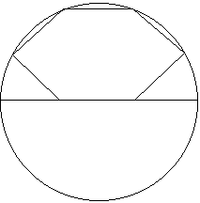

2) Na figura abaixo, sabe-se que AO = OB = 12cm e que OM = ON = 4cm. Calcular a área da porção tracejada, sabendo que o ângulo AOB é reto e que está dividido em três partes iguais.

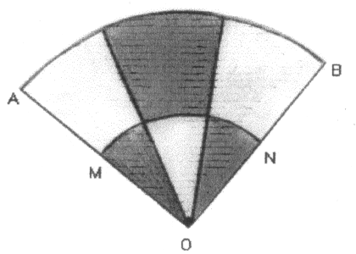
3) As figuras abaixo são quadrados equivalentes. Calcular a razão entre as áreas das porções pintadas.

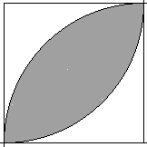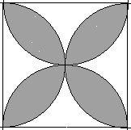

4) Na figura abaixo, ABCD é um quadrado e CEF um triângulo equilátero com mesmo lado a cm. Calcular a área da porção tracejada.
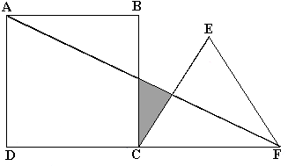

Na figura abaixo, sabe-se que M, N , P e Q são os pontos médios dos lados do quadrado ABCD. Calcular, em função da área S, do quadrado, a área da porção tracejada.
